

WISSPlayStore

Eine Applikation von MC2BP und Lenny5156



9. Juli 2018

CoffeeAndCode

Ostermundigenstrasse 81 3006 Bern

Dokumentation WissPlayStore

# Projekt

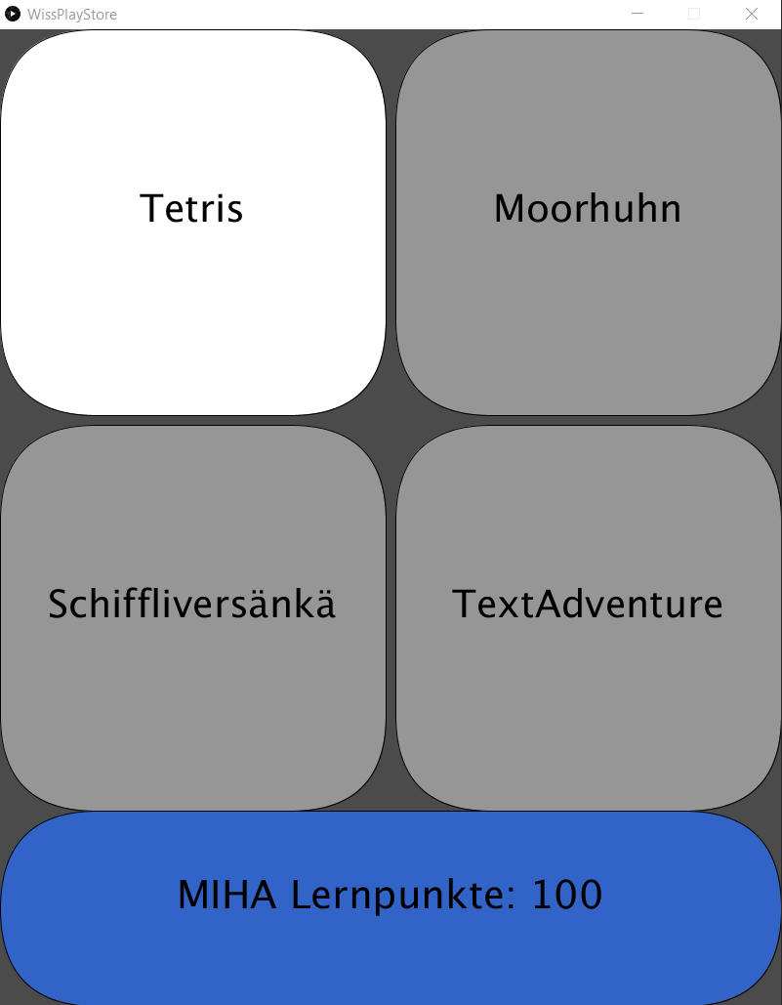

WissPlayStore ist ein Menu bei dem man verschiedene Spiele starten kann. Als "GUI Toolkit" benutzen wir Processing.

Momentane Spiele: Moorhuhn, Tetris, Textadventure und Schiffliversänke

**Wichtig:** Um die Spiele starten zu können muss das Projekt als Runnable JAR file exportiert werden.

# Klassen

**WissPlayStore**  
Startklasse der Applikation. Steuert welche Spiele gestartet werden und zeigt das Fenster an.

**GUI**  
Enthält Attribute und Methoden die alle GUI Elemente wie Button erben.

**Processing**  
Jede Klasse die Processing Funktionen benutzt muss von dieser Klasse erben.

**Button**  
Einfaches GUI Element.

# Libraries

**core:** Von Processing und enthält die Funktionen davon wie background(213); …

**minim:** Audioplayer von Processing.

**tritonus:** Ehemaliger Audioplayer des Moorhuhns. Momentan nicht in gebrauch

# User und Lernpunkte

Der Username und die Lernpunkte müssen beim Start der Applikation mitgegeben werden:  
Username;Punkte

Beispiel: MC2BP;24

# Spiel hinzufügen

Beispiel anhand des Tetris:  
Das Spiel muss in das Package src.games kopiert werden.

In der Klasse WissPlayStore dem String[] games einen weiteren Wert geben:

String[] games = {"Tetris","Moorhuhn","Schiffliversänkä","TextAdventure"};  
Wird zu:  
String[] games = {"Tetris","Moorhuhn","Schiffliversänkä","TextAdventure"**,"Test"**};

Der Button wird automatisch erstellt und um das Spiel dann auch starten zu können muss der Switch in der Main Methode erweitert werden:

Switch (arg[0]) {  
 case "Tetris":  
 tetrisStart.myMain();  
 break;

**case "Test":  
 //Spiel starten  
 break;**  
 …  
Case muss dem Spielnamen entsprechen.

# Spiele

Die Spiele können beliebig erweitert werden. Wie oben beschrieben.

## Moorhuhn

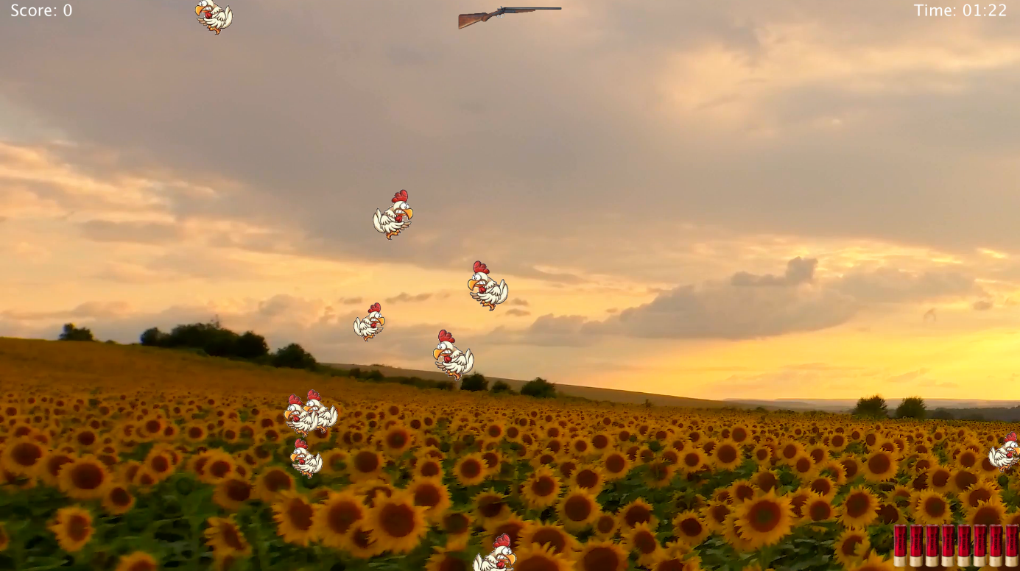

Das Moorhuhn wurde von Patrick Bauersfeld und Cédric Schweizer erstellt. Dieses Spiel lehnt sich an dem Kultspiel Moorhuhn an. Der Sinn des Spiels ist es so viele Hühner wie möglich abzuschiessen. Man hat jeweils 8 Schüsse danach muss nachgeladen werden

## Schifliversenken

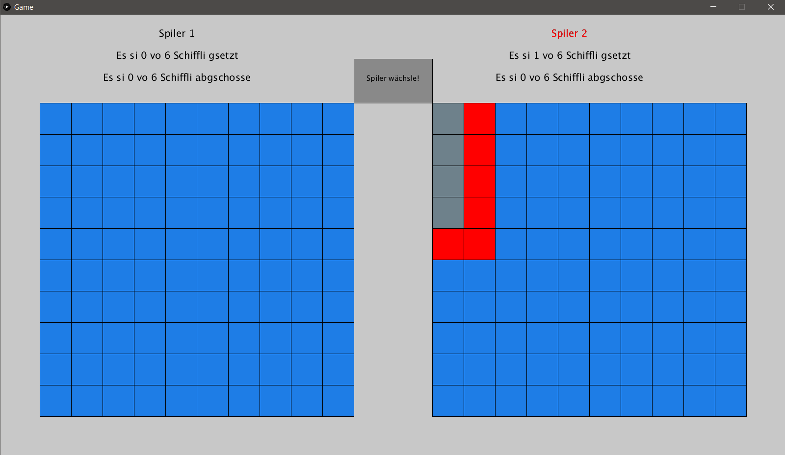

Dieses Spiel wurde von Michèle Habegger und Lenny Johner entwickelt. Es ist ein simples Schiffchenversenken. In der aktuellen Version ist es lokal an einem Computer. Die Lan Version ist noch in entwicklung.

Tetris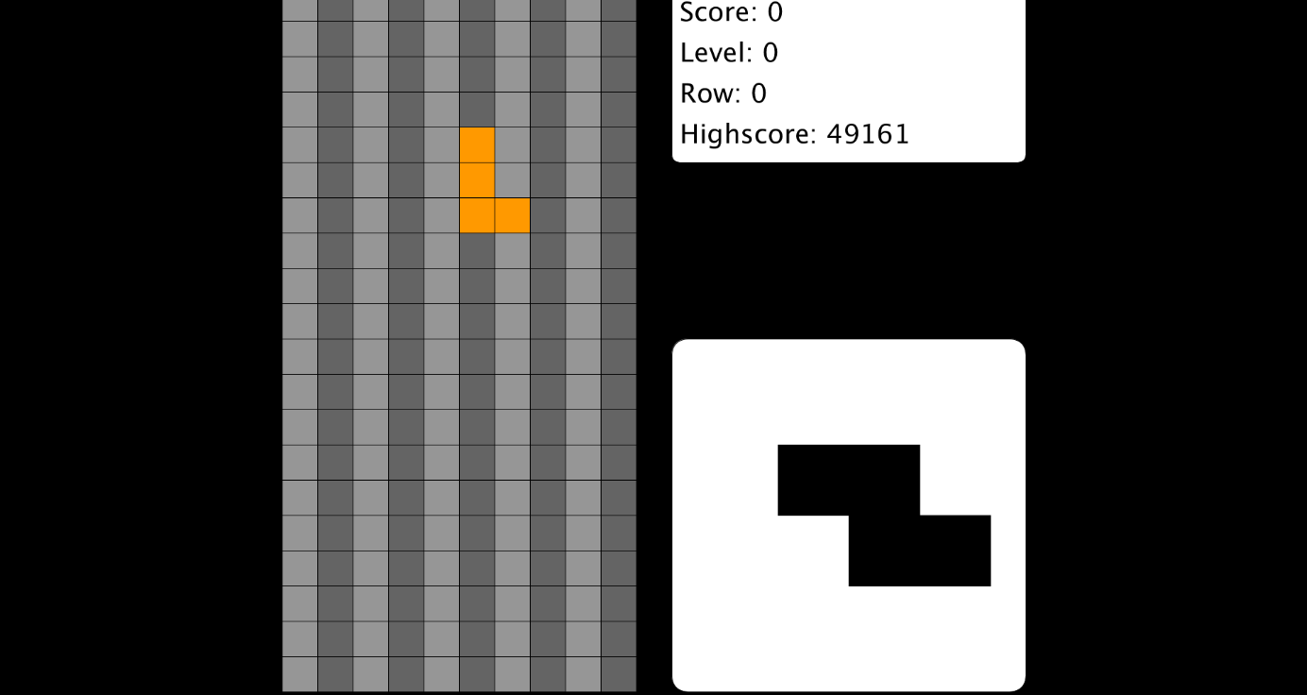

Ein Tetris von Marcel Pfeuti und Thierry Beer. Dieses ist wie jedes andere Tetris nur mit einem schönen StartUP-Ton. Man kann mit A nach links und mit D nach rechts mit S kann man das fallen beschleunigen und mit LEERTASTE kann man den Block setzen.

## SUVSE

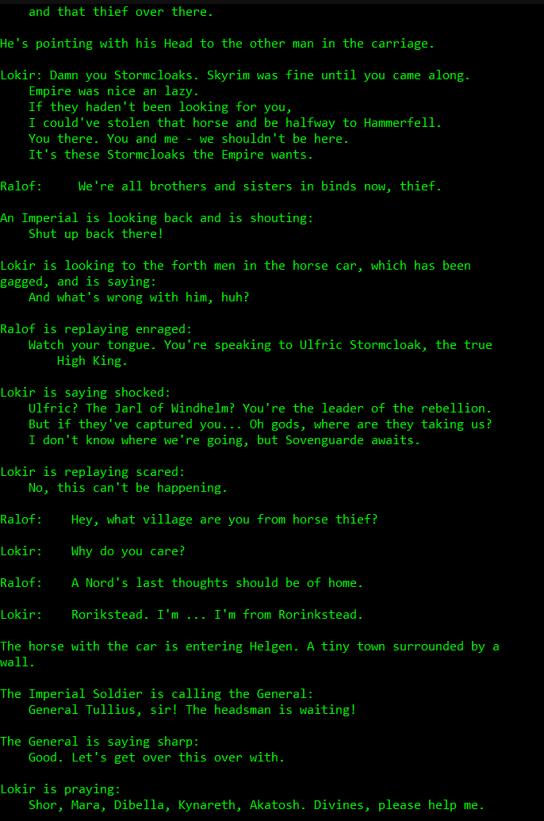

Das SUVSE Projekt wurde von Marcel Pfeuti und Lenny Johner erstellt. Dies ist eine Test-Adventure Version von Skyrim. Dies wird von Ihnen weiter geführt. Als Steuerung ist nur eine Tastatur notwendig.